Facultad de Ingeniería
Ingeniería de Sistemas de Información
Ingeniería de Software
Ciencia de Datos

Práctica Calificada 2
Curso/Clase | Programación Orientada a Objetos II |  | Semestre | 2025 – 2
Actividad | Práctica Calificada 2 |  | Ciclo | VI
Docente |  |  | Tipo | “A”
Duración | 60 minutos |  | Fecha | 18/11/2025
Apellidos y  Nombres | Mansilla Ayquipa Fabian Alonso |  | Calificación:

Indicaciones: (Considerar las indicaciones que crean pertinentes)
- El plagio se sanciona con la suspensión o expulsión del estudiante de la Universidad. Reglamento General de Estudios.
- Sea cuidadoso con su redacción, la cual formará parte de su calificación (aspectos léxicos, sintácticos, semánticos).
- Lea bien la pregunta o enunciado antes de proceder a su desarrollo, administre su tiempo eficazmente.
- Sea breve y objetivo en su respuesta. No se califica por extensión, sino por la calidad de respuesta.
- No puede utilizar apuntes, notas de clase, diapositivas o libros, a menos que el docente del curso se lo permita.
- Mantenga orden y limpieza en el desarrollo de su evaluación.

I. Resolver los 4 casos para implementar pruebas unitarias: Deberás evaluar cada caso y realizar las tareas asignadas.




Caso 1: Validación de Contraseñas Seguras

- Historia de Usuario Como usuario del sistema
Quiero que mi contraseña cumpla con estándares de seguridad
Para proteger mi cuenta de accesos no autorizados
- Requerimientos:
Longitud mínima y máxima:
    - Mínimo recomendado: 8 caracteres (cuanto más larga, mejor).
    - Máximo común en sistemas: 64 caracteres (aunque algunos pueden permitir hasta 128).
Formato y tipos de caracteres permitidos:
    - Letras mayúsculas (A-Z) o Letras minúsculas (a-z) o Números (0-9)
    - Caracteres especiales: ! @ # $ % ^ & * ( ) _ - + = { } [ ] | \ : ; " ' < > , . ? /
    - Espacios (si, solo 1 espacio en blanco entre carácter y carácter, no se considera ni al inicio y final de la contraseña).
- Criterios de Aceptación (Escenarios)
Escenario 1: Contraseña nula o vacía o Dado que el usuario ingresa una contraseña null o "" o Cuando se valida la contraseña
o Entonces el sistema lanza IllegalArgumentException con mensaje "La contraseña no puede ser nula o vacía"
Escenario 2: Contraseña válida (mínimo 8 y máximo 64 caracteres) o Dado que el usuario ingresa "Secure123!" o Cuando se valida la contraseña o Entonces el sistema retorna true
Escenario 3: Contraseña inválida (faltan requisitos) o Dado que el usuario ingresa "nosecura" (sin mayúsculas/números) o Cuando se valida la contraseña o Entonces el sistema retorna false
- Tareas:
  - Implementa el método en una clase llamada PasswordValidator public class PasswordValidator {
public static boolean isValid(String password) {
// Implementar: 8+ chars, 1 mayúscula, 1 minúscula, 1 número,
1 especial (!@#$%^&*), sin espacios
}
}

  - Elabora 6 casos de pruebas con sus respectivas pruebas unitarias para tus casos de pruebas.
Incluye un escenario cuando el Password es null.
  - Utiliza diferentes métodos de aserción, como:
    - assertEquals para comparar los valores resultantes.
    - assertThrows para validar la excepción lanzada.
    - assertTrue o assertFalse para validar condiciones en los elementos de la lista.
    - assertAll para agrupar múltiples validaciones.

  - Genera un reporte de cobertura con JaCoCo indicando qué porcentaje abarca las 6 pruebas unitarias con una reflexión que analice qué partes del código no se cubrieron y qué consecuencias puede traer.

PROMPT USADO PARA GENERAR LA CLASE PasswordValidator.java:
Ayúdame a completar mi método según las características de aquí: *SE COPIÓ HASTA LA 4.1.*
Casos de Prueba:
Caso de Prueba | Datos para colocar | Resultado Esperado
Cuando contraseña es nula o vacía | “null“ | "La contraseña no  puede ser nula o vacía"
Contraseña espacio sin más de 2 espacios entre caracteres | “Secure 123!” | False
Contraseña válida | “Secure123!” | True
Contraseña con más de 64 caracteres. | “12345678912341241241241241412  412  4124124214124124141123123122231231” | False
Contraseña con menos de 8 caracteres. | “Abi123” | False
Contraseña inválida | “nosecura” | False

Reporte:
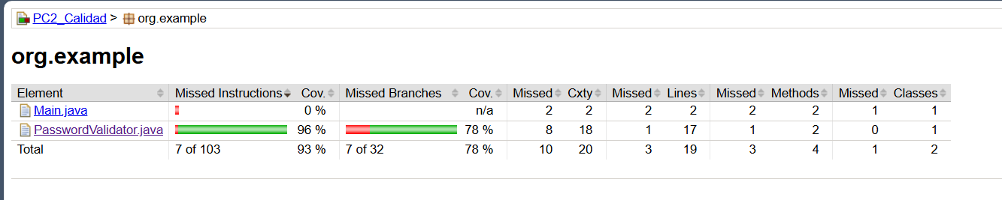
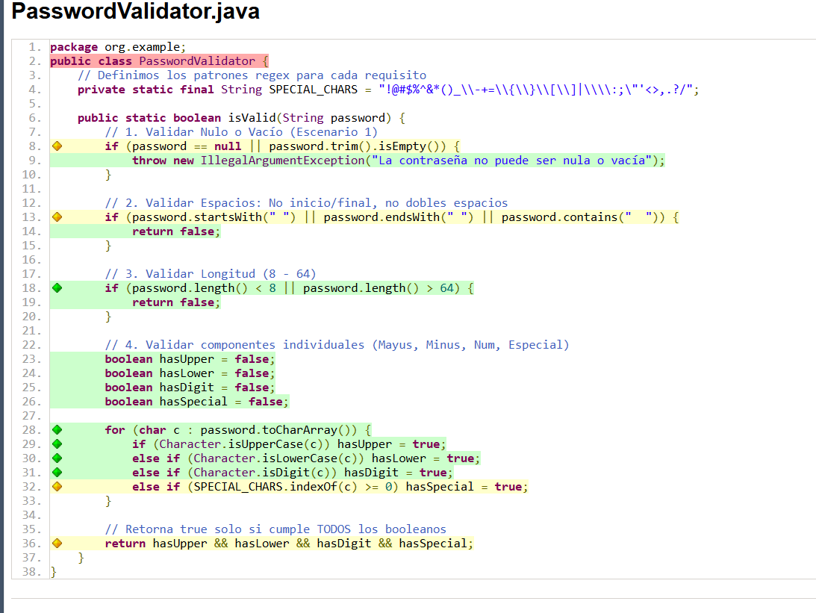
CASOS DE PRUEBA ADICIONALES:

Caso de Prueba | Datos de entrada | Resultado Esperado
Falta mayúscula | “secure123!” | False
Falta Minúscula | “SECURE123!” | False
Falta Número | “Secure!” | False
Falta carácter especial | “Secure123” | False

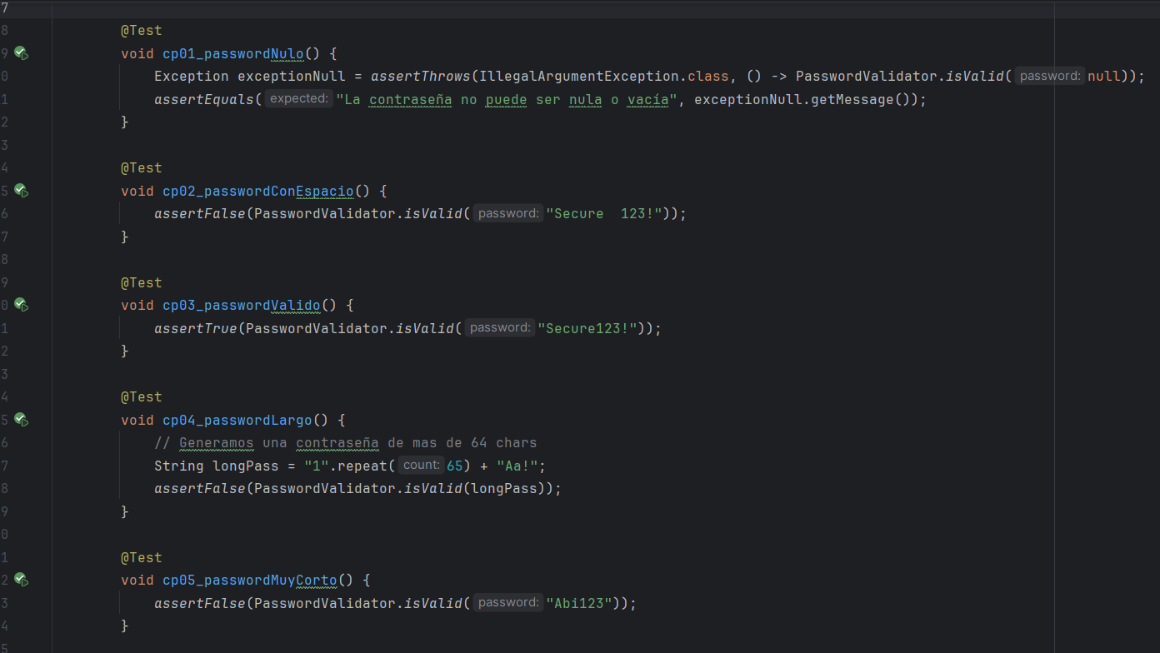
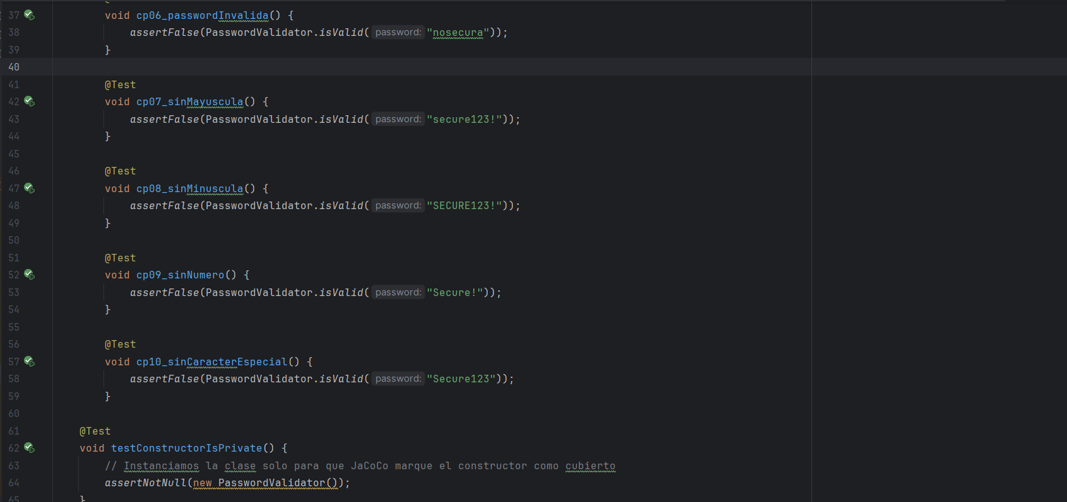

Caso 2: Calculadora de Descuentos

- Historia de Usuario
Como administrador de la tienda
Quiero actualizar el inventario al agregar productos
Para mantener un stock preciso

- Requerimientos:
• Nombre del producto:
o Longitud mínima: 2 caracteres o Longitud máxima: 50 caracteres o No puede ser vacío ni solo espacios.
• Cantidad del producto:
- Mínimo permitido: 1 (no se aceptan 0 o negativos). o Se permite agregar el mismo producto más de una vez.
- Máximo permitido: 1000 (para evitar errores de sobrecarga).

- Criterios de Aceptación
Escenario 1: Agregar ítem nuevo o Dado un inventario vacío
    - Cuando se agrega "Laptop" con cantidad 5 o Entonces el stock de "Laptop" es 5
Escenario 2: Agregar cantidad negativa o Dado un inventario vacío
    - Cuando se agrega "Mouse" con cantidad -1 o Entonces el sistema lanza IllegalArgumentException
Escenario 3: Agregar ítem con nombre vacío o Dado un inventario vacío
    - Cuando se agrega "" (nombre vacío) con cantidad 5
    - Entonces el sistema lanza IllegalArgumentException
    - Y muestra el mensaje "El nombre del producto no puede estar vacío"

- Tareas:
  - Implementa el método en una clase llamada InventoryManager public class InventoryManager {
private Map<String, Integer> inventory = new HashMap<>();

public void addItem(String item, int quantity) {
// Implementar: Validar quantity > 0, sumar si item existe.
}
}
  - Elabora 6 casos de pruebas con sus respectivas pruebas unitarias para tus casos de pruebas.
  - Utiliza diferentes métodos de aserción, como:
    - assertEquals para comparar los valores resultantes. o assertThrows para validar la excepción lanzada.
    - assertTrue o assertFalse para validar condiciones en los elementos de la lista. o assertAll para agrupar múltiples validaciones.
- Genera un reporte de cobertura con JaCoCo indicando qué porcentaje abarca las 6 pruebas unitarias con una reflexión que analice si se cubrieron excepciones y condiciones límite.

PROMPT:
Ahora con estas instrucciones *Se insertó hasta 4.1”

Casos de Prueba:
Caso de Prueba | Datos para colocar | Resultado Esperado
Inventario vacío | “Laptop” y “5” | Laptop = 5
Agregar cantidad negativa | “Mouse” y “-1” | La cantidad debe ser al menos 1
Agregar ítem vacío | “null” y “5” | El nombre del producto no puede estar vacío. IllegalArgumentException
Nombre de producto con carácter por debajo del mínimo | “A” y “20” | El nombre debe tener entre 2 y 50 caracteres"
Actualizar producto existente | “Laptop” y “3” | Laptop = 8
Nombre excede máximo | “A…” y 5 | IllegalArgumentException

Casos de prueba adicionales:
Caso de Prueba | Datos de Entrada | Resultado Esperado
Cantidad excede máximo | “Laptop” y “1001” | IllegalArgumentException
Cantidad es 0 | “Laptop”y “0” | IllegalArgumentException
Cantidad vacío | “Laptop” y “null” | IllegalArgumentException

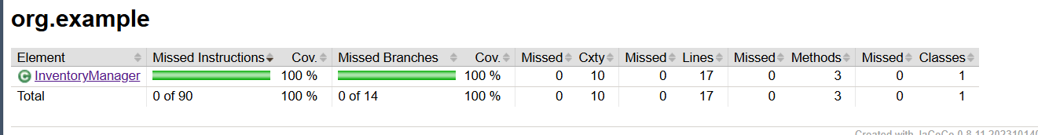
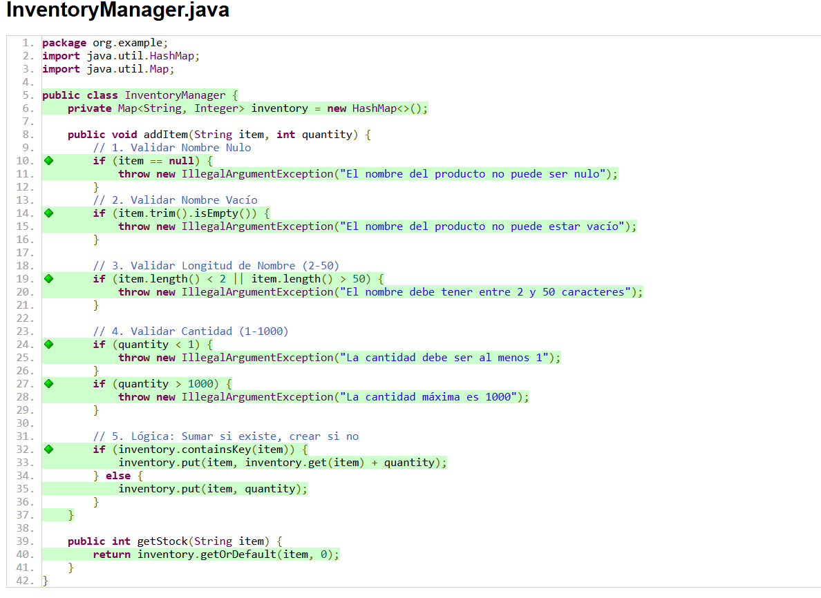
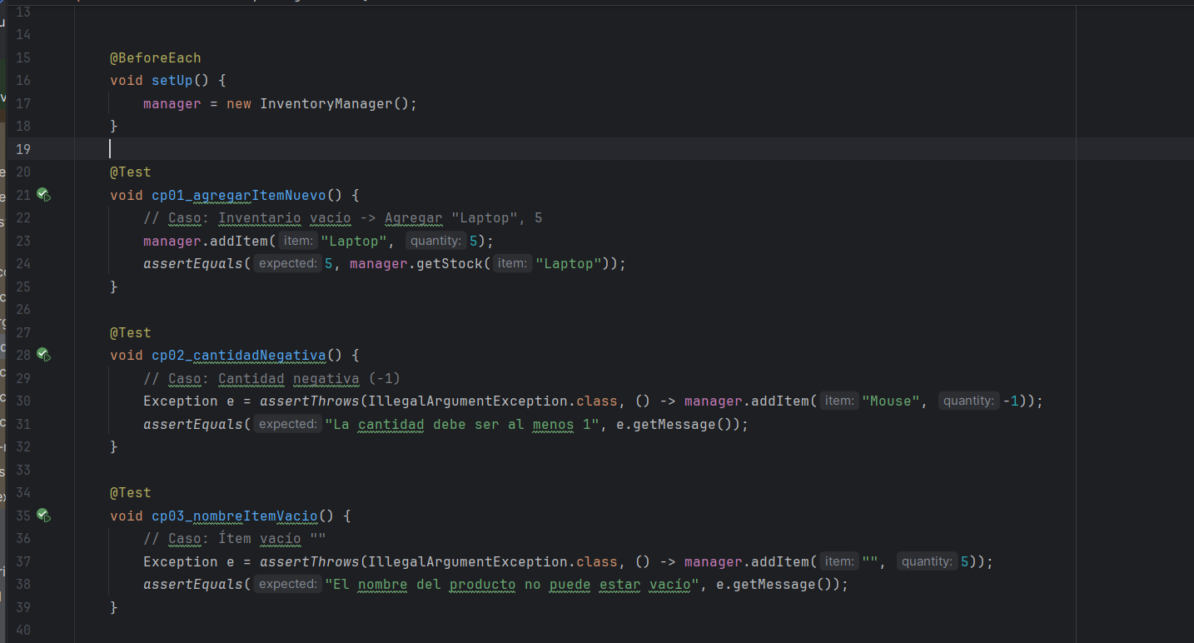
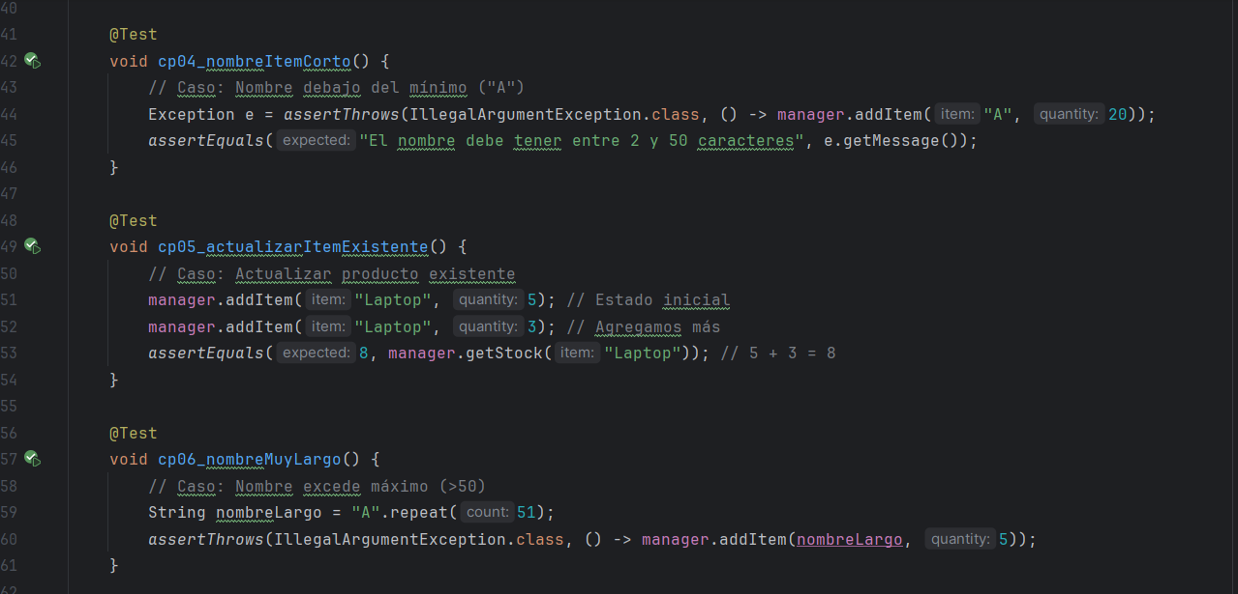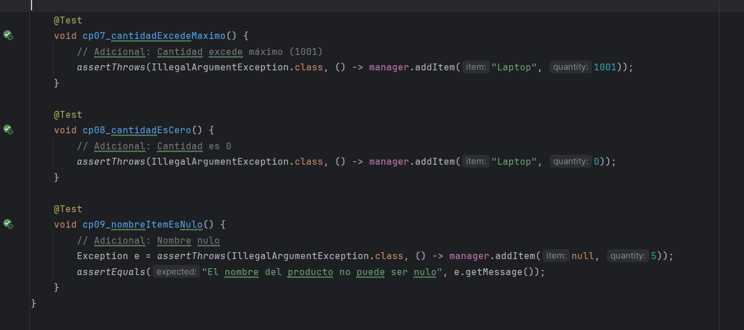

Caso 3: Validación de Correo Electrónico
- Historia de Usuario
Como cliente nuevo que usa e-commerce
Quiero que se valide correos electrónicos
Para garantizar que solo se acepten direcciones de correo válidas en el sistema de e-commerce

- Requerimientos:
Para que un correo electrónico sea considerado válido:
    - Formato general: Debe cumplir con el patrón local@dominio.extensión
    - Longitud:
o Mínimo: 6 caracteres (ej. a@b.co) o Máximo: 254 caracteres (según RFC 5321)
• Parte local (antes del @):
o Puede contener letras, números, puntos, guiones, guion bajo o No puede iniciar ni terminar con punto o No puede tener dos puntos consecutivos
• Dominio:
o Debe contener al menos un punto (.) o Debe tener al menos 2 caracteres antes del punto o Extensión válida: .com, .net, .org, .edu, .gov, .pe, etc.
• No se permiten espacios ni caracteres especiales fuera de los permitidos

- Criterios de aceptación:
Escenario 1: Correo nulo o vacío (inválido)
  - Dado que el usuario ingresa null o ""
  - Cuando se valida el correo
  - Entonces el sistema lanza IllegalArgumentException con el mensaje "El correo no puede ser nulo o vacío"

Escenario 2: Correo sin "@" o dominio no válido (inválido)
  - Dado que el usuario ingresa "usuario.gmail.com" o "usuario@com"
  - Cuando se valida el correo
  - Entonces el sistema retorna false
Escenario 3: Correo con formato válido (válido)
  - Dado que el usuario ingresa "cliente123@tienda.com"
  - Cuando se valida el correo
  - Entonces el sistema retorna true

- Tareas:
  - Implementa el método en una clase llamada InventoryManager

public class Email {

public boolean isValidEmail (String email) {
// Implementación
}
}
  - Elabora 6 casos de pruebas con sus respectivas pruebas unitarias para tus casos de pruebas.
  - Utiliza diferentes métodos de aserción, como:
      - assertEquals para comparar los valores resultantes. o assertThrows para validar la excepción lanzada.
      - assertTrue o assertFalse para validar condiciones en los elementos de la lista.
      - assertAll para agrupar múltiples validaciones.
  - Genera un reporte de cobertura con JaCoCo indicando qué porcentaje abarca las 6 pruebas unitarias con una reflexión que analice si se cubrieron excepciones y condiciones límite.

Caso de Prueba | Datos de entrada | Resultado Esperado
Correo nulo o vacío | “null” | IllegalArgumentException
Sin símbolo @ | “usuariogmail.com" | False
Dominio incompleto | "usuario@com" | False
Correo Válido | "cliente123@tienda.com" | True
Sin nombre de usuario | "@tienda.com" | False
Excede longitud máxima | “A…..@tienda.com” | False

Casos adicionales:
Caso de Prueba | Datos de entrada | Resultado Esperado
Doble punto consecutivo | "user..name@tienda.com" | False
Empieza con punto | “.user@tienda.com" | False
No pasa longitud mínima | “a@tienda.com” | False

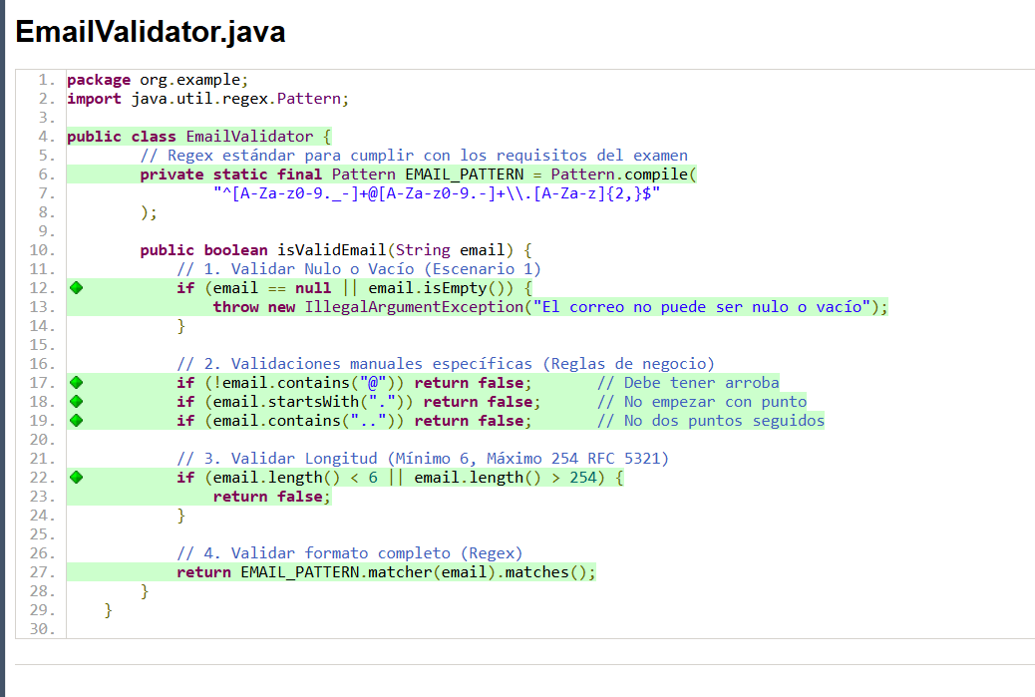
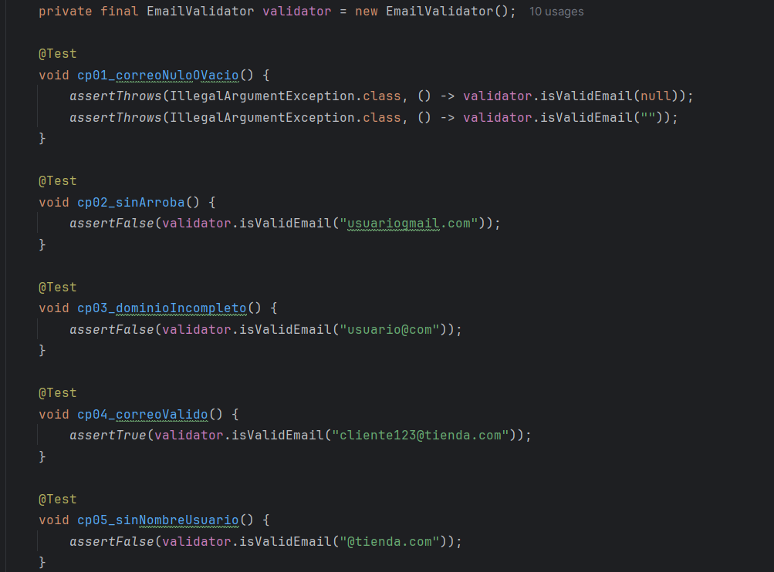
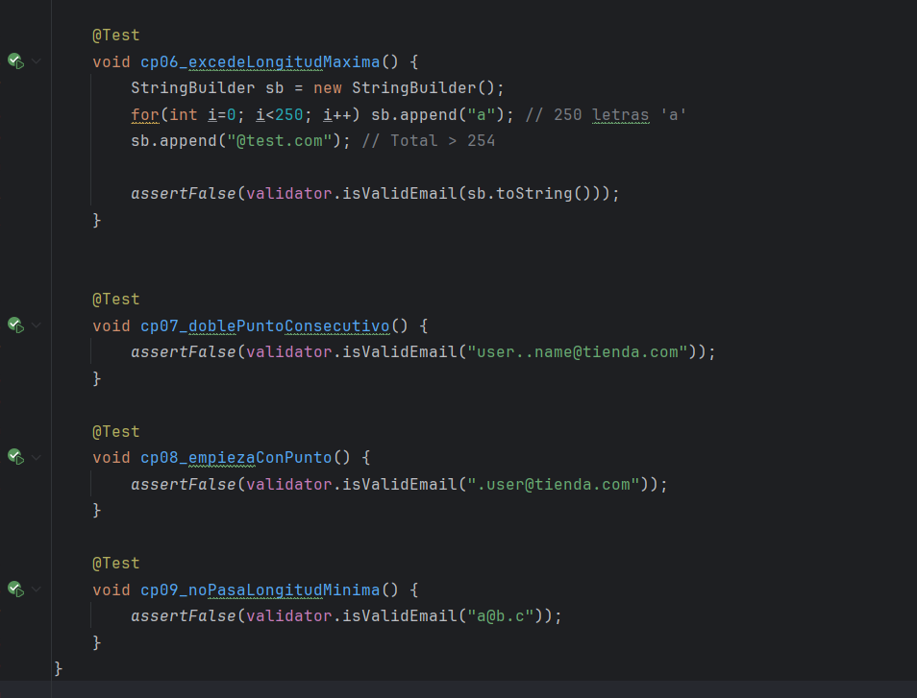

Caso 4: Procesador de Texto

- Historia de Usuario
Como administrador de contenido
Quiero procesar textos para normalizarlos antes de su publicación
Para garantizar consistencia en la plataforma

- Requerimientos:
  - Validación de entrada: o El texto no puede ser null ni vacío ("").
o Si contiene solo espacios, se considera inválido.
  - Transformaciones requeridas
      - Invertir el texto (ej: "hola" → "aloh"). o Convertir a mayúsculas (ej: "aloh" → "ALOH").
      - Eliminar espacios al inicio/final (ej: " hola " → "ALOH").
  - Límites:
o Longitud máxima: 1000 caracteres (lanzar IllegalArgumentException si se excede).

- Criterios de Aceptación
Escenario 1: Texto Válido o Dado un inventario vacío
    - Cuando se agrega "Laptop" con cantidad 5
    - Entonces el stock de "Laptop" es 5
Escenario 2: Texto nulo o Dado el texto null o Cuando se procesa
    - Entonces lanza IllegalArgumentException o Y muestra el mensaje "El texto no puede ser nulo"

Escenario 3: Texto con longitud máxima excedida o Dado un texto de 1001 caracteres o Cuando se procesa
    - Entonces lanza IllegalArgumentException
    - Y muestra el mensaje "El texto excede el límite de 1000 caracteres"

Caso de Prueba | Datos de Entrada | Resultado Esperado
Texto Válido | “Hola” | “aloh”
Texto nulo | “null” | IllegalArgumentException
Excede longitud | “a…1001 caracteres” | IllegalArgumentException
Texto con espacios | “ hola” | “aloh”
Caracteres numéricos | “123” | “321”
Mezcla Mayúsculas/Minúsculas | “abC” | “CBA”

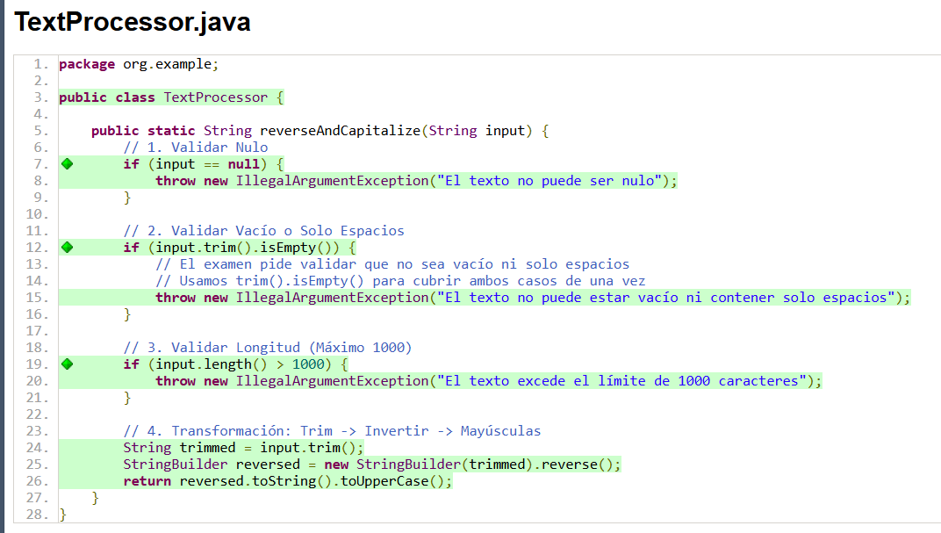

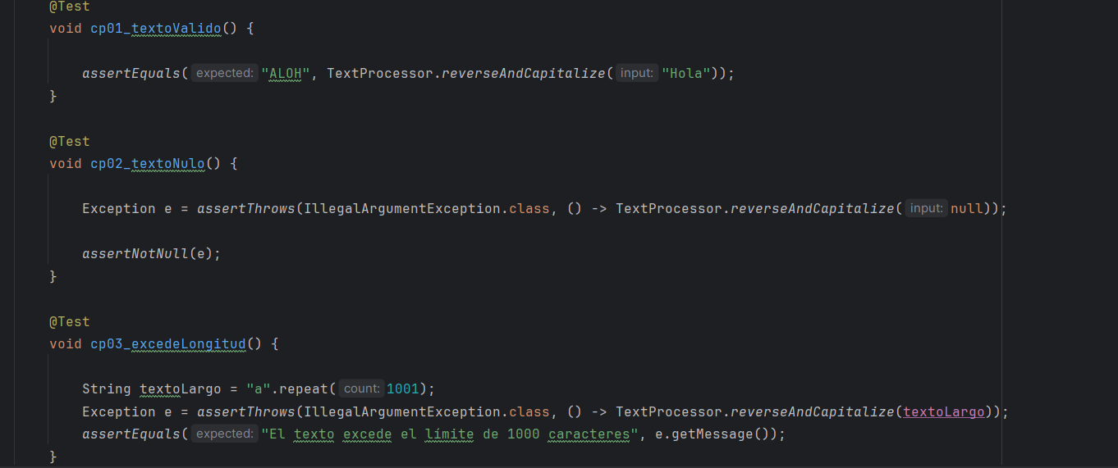
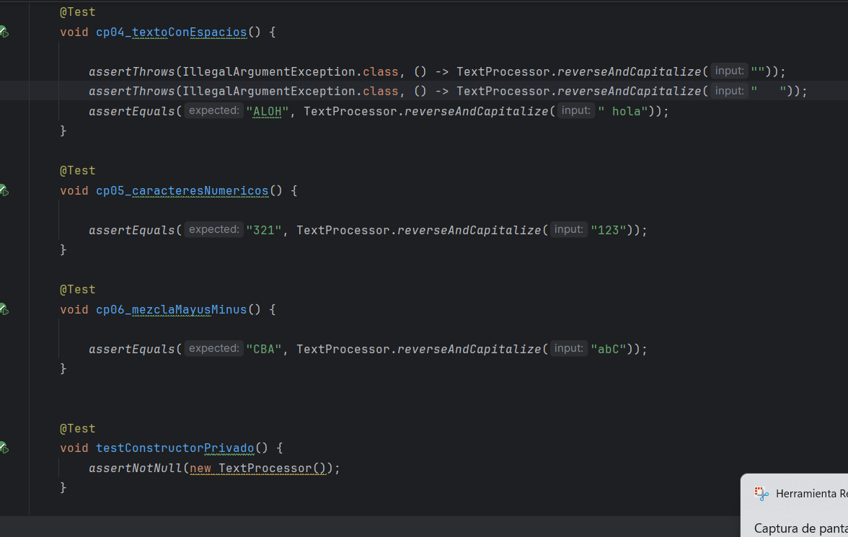

- Tareas:
  - Diseñar 6 casos de pruebas.
  - Escribe pruebas unitarias para tus casos de pruebas.
  - Utiliza diferentes métodos de aserción, como:
      - assertEquals para comparar los valores resultantes. o assertThrows para validar la excepción lanzada.
      - assertTrue o assertFalse para validar condiciones en los elementos de la lista.
  - Implementa el método en una clase llamada InventoryManager public class TextProcessor {
public static String reverseAndCapitalize(String input) {
//Implementar
}

  - Genera un reporte de cobertura con JaCoCo indicando qué porcentaje abarca las 6 pruebas unitarias con una reflexión que analice si se cubrieron excepciones y condiciones límite.

CONCLUSIONES:

- Dificultades Técnicas:
Lo que más me costó durante la práctica fue la configuración del entorno para la automatización. Al principio, mi código funcionaba perfecto en IntelliJ con Java 21, pero al subirlo a GitHub Actions, el pipeline fallaba porque el archivo de configuración estaba intentando usar Java 17. Tuve que investigar los logs de error en GitHub para darme cuenta de que necesitaba actualizar la versión del JDK en el script. Otra dificultad fue lograr el 100% de cobertura en JaCoCo. Me aparecían líneas rojas en clases que parecían estar bien probadas, al final descubrí que, en las clases de utilidad JaCoCo marca como no cubierto el constructor por defecto si no lo instancias explícitamente en los tests, un detalle técnico que tuve que solucionar para limpiar el reporte.
- Riesgos de una Baja Cobertura:
Al no lograr una alta cobertura hay mas probabilidad que algún fallo se nos escape, generando malestar al usuario final de nuestro programa, y también nos genera problemas ya que no podemos lanzar un programa con fallos porque generamos un malestar al usuario final y no estaríamos respetando el paso de auditoría o hacer pruebas necesarias.
- Beneficios de CI/CD:
Implementar GitHub actions me pareció algo interesante porque ahora tengo la certeza de que mi código funciona en un entorno neutral en la nube. El mayor beneficio es la automatización: cada vez que hago un git push, GitHub se encarga de compilar y probar todo por mí. Ver el check verde en el repositorio me hace saber que mis últimos cambios no han roto ninguna funcionalidad anterior, lo cual ahorra muchísimo tiempo de revisión manual y asegura que la entrega final sea robusta.

II. Elabora una presentación

Sección | Contenido Requerido | Puntaje | Criterios de Evaluación
Caso 1  (Ej: Validación de  Contraseñas) | A. Requisitos:  - Criterios de aceptación (Gherkin) B. Implementación: - Código clave (5-10 líneas) C. Pruebas:  - Tabla con 5+ casos de prueba D. Cobertura:  - Captura JaCoCo (95%+) | 3.5 | - Complejidad de casos.  - Calidad del código.  - Cumplimiento de cobertura.
Caso 2  (Ej: Gestión de Inventario) | Misma estructura que Caso 1. | 3.5 | - Uso de Mockito (si aplica).  - Manejo de excepciones.
Caso 3  (Ej: Cálculo de Promedio) | Misma estructura que Caso 1. | 3.5 | - Pruebas con edge cases (ej: Double.NaN).  - Correcto redondeo numérico.
Caso 4  (Ej: Procesador de Texto) | Misma estructura que Caso 1. | 3.5 | - Validación de strings.  - Manejo de espacios y caracteres especiales.
Conclusiones (4 reflexiones) | - Lecciones aprendidas  - Dificultades técnicas  - Mejoras futuras | 2 | Reflexión crítica y propuestas de optimización.
Preguntas del Docente | - 3-5 preguntas técnicas  - Respuestas claras y justificadas | 4 | - Profundidad técnica.  - Dominio del tema.

